2017.12.25
RIプログラム提唱ロータリークラブ
会長・幹事・青少年奉仕部門委員長 各位
地区青少年奉仕委員会 各位
（ＩＡ・ＲＡ・ＲＹＥ・ＲＹＬＡ・ＲＡＬＭ）
2017-18年度
RID2790ガバナー寺嶋哲生
地区幹事長 神野美明
地区大会会長 榊 隆夫
実行委員長 長谷川秀夫
地区青少年奉仕委員会
ＹＰ統括委員長 津留起夫

国際ロータリー第2790地区2017-18年度
地区大会・青少年の集いのご案内

歳末ご多端の折 皆様におかれましてはますますご清祥のこととお喜び申し上げます。
日頃、青少年奉仕委員会活動に対しご支援、ご協力を賜りまして感謝申し上げます。
さて、国際ロータリー第2790地区2017-18年度地区大会・青少年の集いを下記の通り開催いたします。

付きましては、お手数ですが提唱ＲＣ様より該当プログラムでの青少年の参加要請と供に、クラブ関係委員会からロータリアンのご参加をお願い申し上げます。また、地区委員会関与のプログラム参加者に付きましても、参加者の選出を宜しくお願い致します。
ご多用とは存じますが重ねてお願い申し上げます。

―記―
１）日 時 ：2018年2月25日（日）10：00～15：00
２）会議場 ：イオンコンパス幕張会議室 大会議室 海浜幕張駅南口プレナ幕張６階
〒261-0021千葉市美浜区ひび野2-4 プレナ幕張6階
[電話] 043-350-3233（受付専用）
[FAX] 043-350-3171
３）連絡先：ＹＰ統括 津留（090-3408-0716 e-mail yukituru@theia.ocn.ne.jp）
4）出席要請：地区青少年奉仕各員会では、各ＲＣのご協力のもと下記人数の参加者をお願いします。（参加者数字は、予定数です）
 | 青少年 | 関係者・学友 | ＲＣ関係 | 委員会委員 | 横計
インターアクト | 20 | 10 | 10 | 5 | 45
ローターアクト | 15 | 3 | 5 | ５ | 28
青少年交換Ｐ | 10 | 5 | 5 | 5 | 25
ライラＰ | ― | 10 | 5 | 4 | 19
Ｒ学友 | ― | ― | ― | 3 | 3
Ｒ平和フェロー |  | 3 |  | 1 | 4
縦計 | 45 | 31 | 25 | 23 | 124
・関係者とは、ＩＡ：学校顧問教師、ＲＡ：学友、RYE青少年交換：ホスト家庭・OBS保護者、RYLA：ライラ学友
・ＲＣ関係とは、ＲＩプログラムの提唱クラブ・スポンサークラブ、
ＲＩプログラムの提唱の予定があるクラブ・ロータリアン
５）その他
インターアクター（生徒）につきましては、高文連ＩＡ部会長から各学校へ参加要請依頼をしておりますが、ＩＡ提唱ＲＣ様より重ねての要請・確認をお願い申し上げます。

６）タイムスケジュール

●地区大会２日目
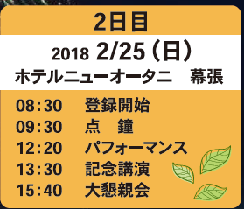

―

●青少年の集い
・10：00：集合 プレナ幕張６階
※ロータリアンは本会議場で登録後、青少年の集い会場へお越しください

・10：00～11：00 地区大会本会議青少年の紹介・挨拶のリハーサル
（各地区委員会指導）

・・・ホテルニューオータニ地区大会会議場へ移動・・・

・11：15 本会議場（ホテルニューオータニ幕張）着・スタンバイ

・11：45～地区大会プログラム ステージ登壇・各プログラム参加者紹介

・～１２：００ 午前の部終了

・１２：００ 終了後 青少年の集い会場へ戻り お食事（弁当）

・13：15 青少年の集い 開式 進行：ロータ－アクター

・13：20 ロータリー平和フェロー（国際基督教大学ＩＣＵ在学）卓話
（３名 各１０分）

・13：50 「青少年の集い」プログラム（ホスト：ローターアクター）
・アイスブレーク⇒グループ組合わせ（平和フェローも入ってもらう）
・各プログラム混合グループミーティング

・15：15 閉式

国際ロータリー第2790地区2017-18年度
地区大会・青少年の集い登録用紙（ロータリー用）

ＲＣ： ＲＣ 地区： 委員会
プログラム | 役職 | 氏 名 | 青少年 | 関係者 | ＲＣ | 備考
ＲＹＥ | カウンセラー | 山田太郎 |  |  | ○
ＲＹＥ | 来日学生 | ベティー・スミス | ○
ＲＹＥ | ホスト家庭 | 田中やよい |  | ○
プログラム:ＩＡインターアクト・ＲＡローターアクト・ＲＹＥ青少年交換Ｐ・ＲＹＬＡライラＰ
・Ｒ学友
・関係者とは、ＩＡ：学校顧問教師、ＲＡ：学友、RYE：ホスト家庭・OBS保護者、RYLA：ライラ学友
・ＲＣ関係とは、ＲＩプログラムの提唱クラブ・スポンサークラブ
●送り先：メール yukituru@theia.ocn.ne.jp
（ＹＰ統括津留宛て）
FAX : 043-307-2791(寺嶋Ｇ事務所)
●登録期日：2018年１月３１日

●近辺の地図
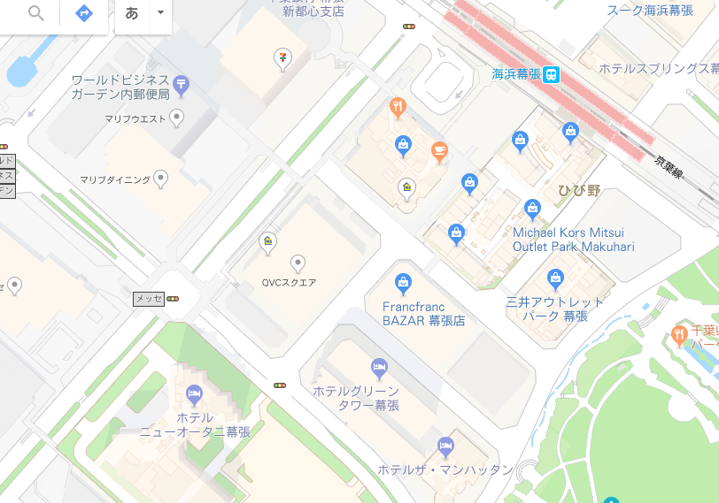
プレナ幕張６Ｆ
貸会議室
地区大会会場
ホテルニューオータニ幕張

６）資料：
●ロータリー平和フェロー
ロータリー平和フェロー提携７つの大学（ウプサラ大学（スエーデン）・ブラッドフォード大学（英ウエストヨークシャー）・チュラロンコーン大学（バンコク）・クイーンズランド大学（ＡＵＳ）・ディーク大学（ＵＳＡ）・ノースカロライナ大学チェペルヒル校（ＵＳＡ）

平和は「人」から始まると考えるロータリーは、平和フェローシップ（奨学金）を通じて、世界平和と紛争予防の担い手となる人材を育て、平和推進者の世界的ネットワークを築いています。

毎年、世界中から選ばれる最高100人のフェローが、ロータリー平和センター提携大学で学びます。フェローシップには、授業料・入学金の全額、滞在費（宿舎・食費）、往復航空券、インターンシップと実地体験の費用が含まれます。

創設から10年あまり、ロータリー平和センターは、平和構築の分野のキャリアを志す1,000人以上の人材を輩出してきました。その多くは、国連や世界銀行といった国際機関や草の根のNGOでリーダーシップを発揮し、より平和な世界を築くために活躍しています。

●ロータリーのフェローシップ
毎年、ロータリー財団は、世界各地の名門大学で修士号（年に最高50人）または専門能力開発修了証（年に最高50人）を取得するためのフェローシップ（奨学金）が授与しています。

・修士号取得プログラム ：15～24カ月。学期間の休みに2～3カ月の実地研修（インターンシップ）を行うことが義務づけられています。
・専門能力開発修了証プログラム：3カ月間（2～3週間の実習を含む）。既に職歴のある専門職業人が対象。
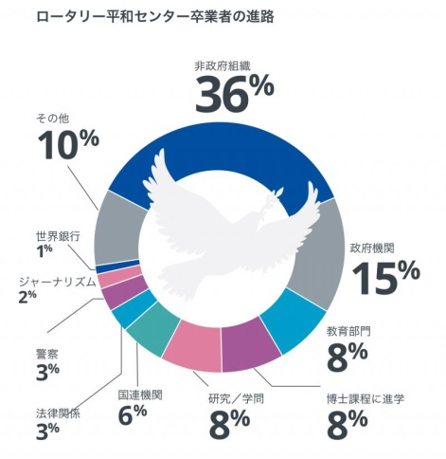

●平和フェローシップの申請資格
平和フェローシップの申請者は、以下の要件を満たしている必要があります。

・優れた英語力。第二言語能力（日本語を含む）をもつことが推奨される
・国際理解と平和への熱意を実証
・優れたリーダーシップ
・修士号取得プログラム：関連分野における少なくとも3年間のフルタイムの職歴またはボランティア経験。学士号
・専門能力開発修了証プログラム：関連分野における少なくとも5年間のフルタイムの職歴またはボランティアの経験。優れた学問上の実績

